Конспект НОД в подготовительной группе детского сада
«Путешествие по родным местам».

Интеграция образовательных областей:
Познание, коммуникация, социализация, чтение художественной литературы, художественное творчество, музыка, физическая культура.

Образовательные:
Расширить представления детей о России, как о родной стране, нашем общем большом доме.
Систематизировать представление о том, что для каждого человека малая Родина – это место, где родился, где прошло детство.
Закреплять умение объяснять значение предметов, изображённых на гербе города и района.
Закрепить знания детей об историческом прошлом и настоящем города Санкт-Петербурга..
Продолжать знакомить с достопримечательностями города Санкт-Петербург; закрепить умение детей ориентироваться в пространстве.
Совершенствовать умение детей в художественной деятельности.
Развивающие:
Развивать память, сообразительность, находчивость; творческие, композиционные способности.
Развивать навыки речевого общения.
Воспитательные:
Воспитывать патриотические чувства, любовь к родному городу; формировать интерес к познанию родного края.

Развивающая среда: волшебная палочка; фотографии «Виды города Санкт-Петербурга», карта России и Республик; изображения герба и флага России,Санкт-Петербурга; кроссворд, листы бумаги А4, цветные карандаши, записи песен: «С чего начинается Родина?». Олег Кваша Санкт-Петербург.
Предварительная работа: экскурсии по городу с родителями, рассматривание флагов и гербов; рассматривание фотографий и открыток , чтение стихов и рассказов о городе Санкт-Петербурга.

Ход занятия
Воспитатель: Ребята, сегодня я приглашаю вас в увлекательное путешествие по родным местам, по нашему городу . Поможет нам в этом, волшебная палочка..
Чтение стихотворения

Каменный цветок
На болотах топких и опасных
Шумные столицы не растут.
Но наш город, как цветок прекрасный,
Словно в сказке, появился тут.
Сколько мастера над ним не спали:
Украшали, укрепляли град.
Ангел осенил его крылами!
Тысячи врагов поумирали
У его заговоренных врат!
(Я. Кондрашевич)

Воспитатель: А кто из вас скажет, как называется наш город? (Санкт-Петербурга).Как называют жителей нашего города? (Петербуржцы). Все Петербуржцы любят свой город, потому что это - место, где мы родились и выросли, где все для нас родное. А как мы можем говорить о нашем городе? (Родной город). Вспомните, кого или что мы ещё можем назвать родным. (Предполагаемые ответы детей: мама, папа, брат, сестра, дом, детский сад, город, район.)
Воспитатель: Замечательно, как много слов вы подобрали!
- Вот как по-разному может звучать одно и то же слово.
- «Родная сторона» - как вы думаете, что это?
- «Родная сторона» - это место, где нам все дорого и близко, где мы родились и выросли, где все для нас родное.
- Такое место по-другому еще называют - «Родина».
Послушайте песню: « С чего начинается Родина?»
Воспитатель: Кто из вас знает, как называется наша огромная страна, в которой мы живем? (Россия). Да, наша Родина – Россия. А как называется главный город в нашей стране? (Москва). Выберите из предложенных вам флагов и гербов, флаг и герб нашей страны. (дети выбирают и выставляют на доске) Воспитатель: А сейчас посмотрите на карту, как огромна наша страна, как обширны её пределы. Все это наша большая Родина.(показ на карте страну Россию)
Воспитатель: Выберите из предложенных вам флагов и гербов, флаг и герб нашей страны, нашего города. Молодцы! Вы правильно нашли символов нашей страны и города. А теперь немножко отдохнем:

Физкультминутка:
Мы ногами топ-топ, Мы руками хлоп-хлоп!
Мы глазами миг-миг.
Мы плечами чик-чик!
Раз-два, раз-два.
Заниматься нам пора!
Раз -сюда, два –туда,
Повернись вокруг себя.
Раз – присели, два –привстали
Руки кверху все подняли.

Воспитатель: Но есть место в нашей стране, где мы родились и растем – это наш родной край, это наша малая Родина. А кто из вас покажет на карте наш Санкт-Петербург.
Молодцы! Как же называется город, в котором, мы все с вами живем? Санкт-Петербурга).
Санкт-Петербург - город символ европейской России, вошедший в почетную когорту великих столиц мира. Само название города в отличие от однословных имен европейских столиц, составлено из нескольких слов, при этом каждое имеет свой смысл. Санкт- с латинского «святой»; Петр-имя означающее по-гречески «камень»; и бург /бурх/- по-немецки -«город». Так, в наименовании молодой столицы связаны воедино имя царя Петра, его святого покровителя и нити культуры Древней Греции и Рима, Германии и Голландии. Для самого Петра создание приморской столицы было воплощением мечты и мысли веков, устремлений предшествовавших правителей Московского царства. Петр основал и строил Петербург не просто как государственный деятель и военный стратег, а как вдохновенный художник. Петербург был его произведением, в нем он ярко проявился как русский гений, способный ко всемирности восприятия и грандиозному размаху претворения великого замысла.Санкт – Петербург – это летопись веков, царствований, исторических событий и свершений- «собрание сочинений» гениальных зодчих.

Воспитатель:
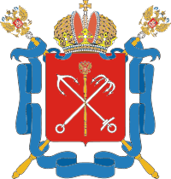
Герб Санкт Петербурга изображает красный геральдический щит, на поле которого пересекаются накрест два серебряных якоря - морской (с двумя лапами) и речной (с четырьмя лапами), посередине над ними лежит золотой скипетр, увенчанный двуглавым орлом.
Красный цвет щита символизирует кровь, пролитую в боях со шведами в период Северной войны. Серебряные якоря, указывают на то, что город является речным и морским портом и демонстрируют замысел Петра I открыть России выход к морю через речные пути. Скипетр с орлом это символ царской власти, показывает статус Санкт-Петербурга как столицы Российской империи.
Воспитатель:
Что вы видите на Гербе? Какого цвета герб города? Почему он красный? Как вы думаете, почему на гербе изображены два якоря (морской и речной)? (Петербург – морской и речной порт). Что вы видите в центре Герба? (скипетр). Что это такое? Что он может обозначать? (город стал столицей России). Почему скипетр и якоря изображены на щите?
Физкультминутка:
Раз – согнуться, разогнуться.
Два – нагнуться, потянуться.
Три – в ладоши три хлопка,
Головою три кивка.
На четыре – руки шире,
Пять, шесть – тихо сесть.

Викторина «Знаю ли я свой город?»
1. Что изображено на фотографии? 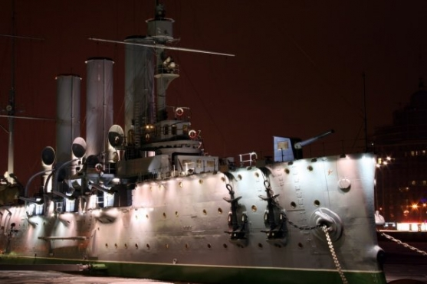
(Крейсер Аврора)
2. Как называется самая длинная улица нашего города? 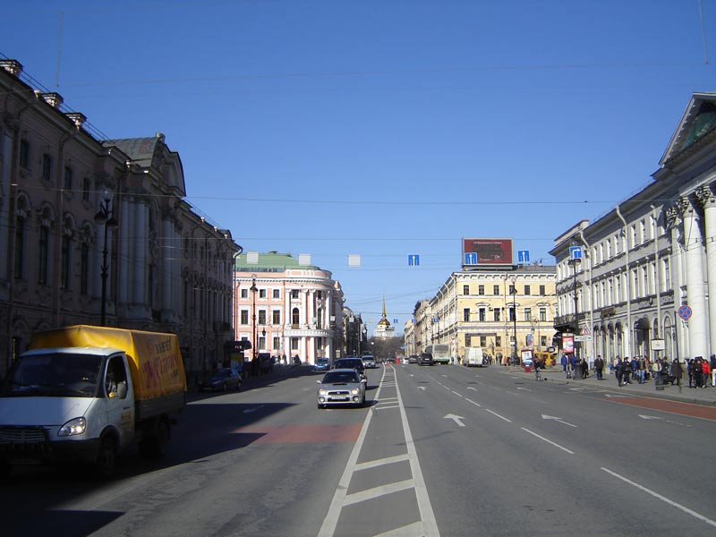
(Невский проспект)
3.Как называется это здание? 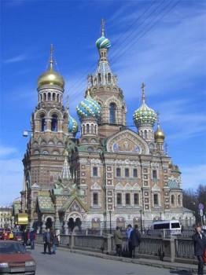
(Спас на Крови)
4.Как называется изображение на фотографии? 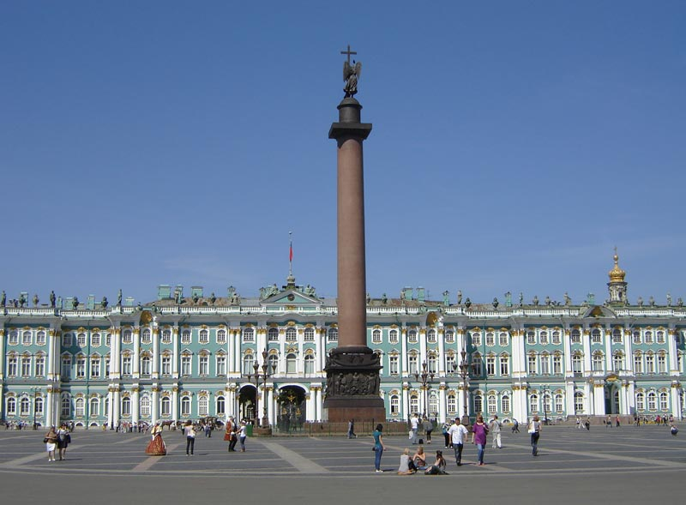 (Дворцовая площадь)
5.На какой реке стоит наш город? 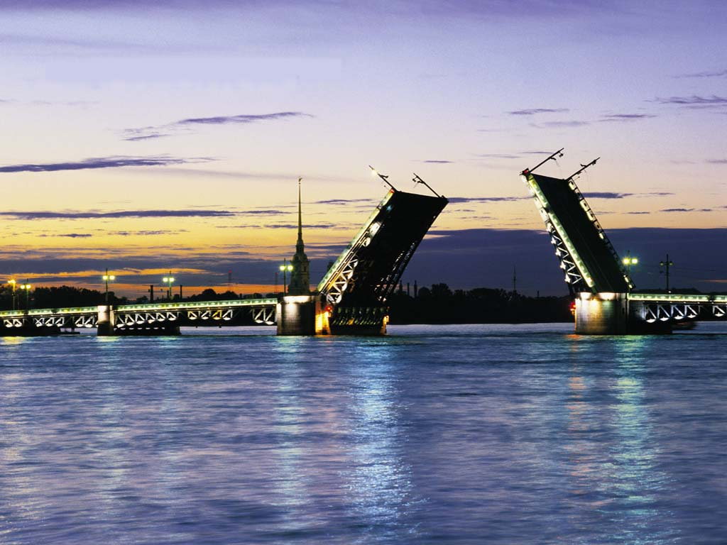 (Нева)
6. Кому поставлен этот памятник? 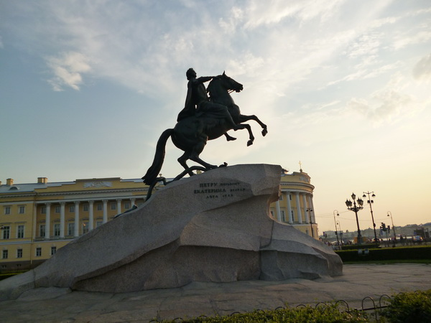 (Петру I) Как он называется? (медный всадник)
7.В как называется наш город? (Красное село)
8.Кому посвящается этот памятник? 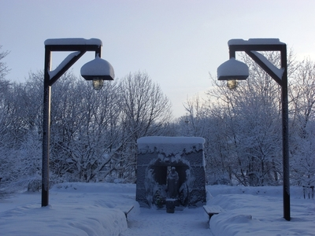
(Памятник жертвам репрессий)
9. На какой улице находится наш детский сад? (освобождения)

Воспитатель: Молодцы! Отлично вы знаете свой город.
- А сейчас мне очень интересно узнать какие они те улицы, на которых вы живете? (Дети называют улицы, где они проживают)
Молодцы, вы стали настоящими знатоками своего города.
Воспитатель: ребята, а давайте с вами поговорим о том, что можно делать на улицах города и чего делать нельзя. Вы говорите «да» или «нет», будьте внимательны!

Игра «Да -нет»
Дети стоят по кругу, воспитатель бросает мяч, говорит, можно так поступать или нельзя:
1.Переходить улицу на красный свет?
2.Рвать цветы для подружки на клумбе?
3.Сажать деревья и цветы во дворе?
4.Бросать обвертки от конфет, мороженого на тротуар?
5.Переходить дорогу на зеленый свет светофора?
6.Кататься на роликах в проезжей части?
7.Перебегать улицу, где нет светофора?
8.Идти гулять с незнакомыми людьми?
9. Бросать мусор в урна?
10.Заниматься спортом на стадионе?

Воспитатель:Хорошо! Молодцы! А сейчас мне расскажите ,что вы в будущем хотели бы изменить в нашем городе, что-то построить? (рассказы детей) . А теперь об этом предлагаю вам нарисовать.

Рисование на тему: «Город в будущем».

Во время рисования звучит песни: Олег Кваша Санкт-Петербург.
В конце занятия выставка детских работ.

Воспитатель: вот и закончилось наше путешествие.. Какие вы молодцы, много знаете о нашем городе. Ребята, наш город Санкт-Петербург – это наша малая Родина, самое родное место на Земле. Мы все должны гордиться, что живём в таком чудесном месте. Любите свой город, ухаживайте за ним: не сорите, помогайте благоустраивать наш город.

